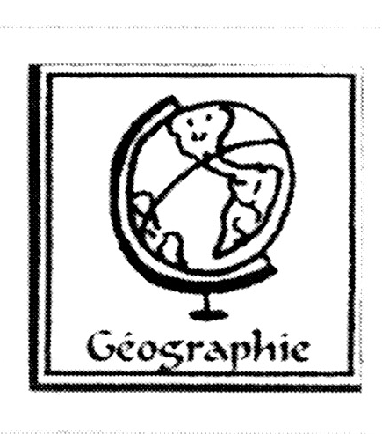
Communautés et régions de Belgique
Comme nous l’avons déjà appris, la Belgique est divisée en trois communautés :
- au nord, la communauté ……………………………………
- au sud, la communauté ………………………………………
- à l’est, la communauté ………………………………………
Chaque communauté est chargée d’organiser des services, de prendre des décisions, de faire des règlements, de voter des lois.
Les communautés s’occupent des personnes qui habitent sur les territoires qu’elles couvrent.
Voici la carte de Belgique, divisée en communautés. Ecris leur nom.
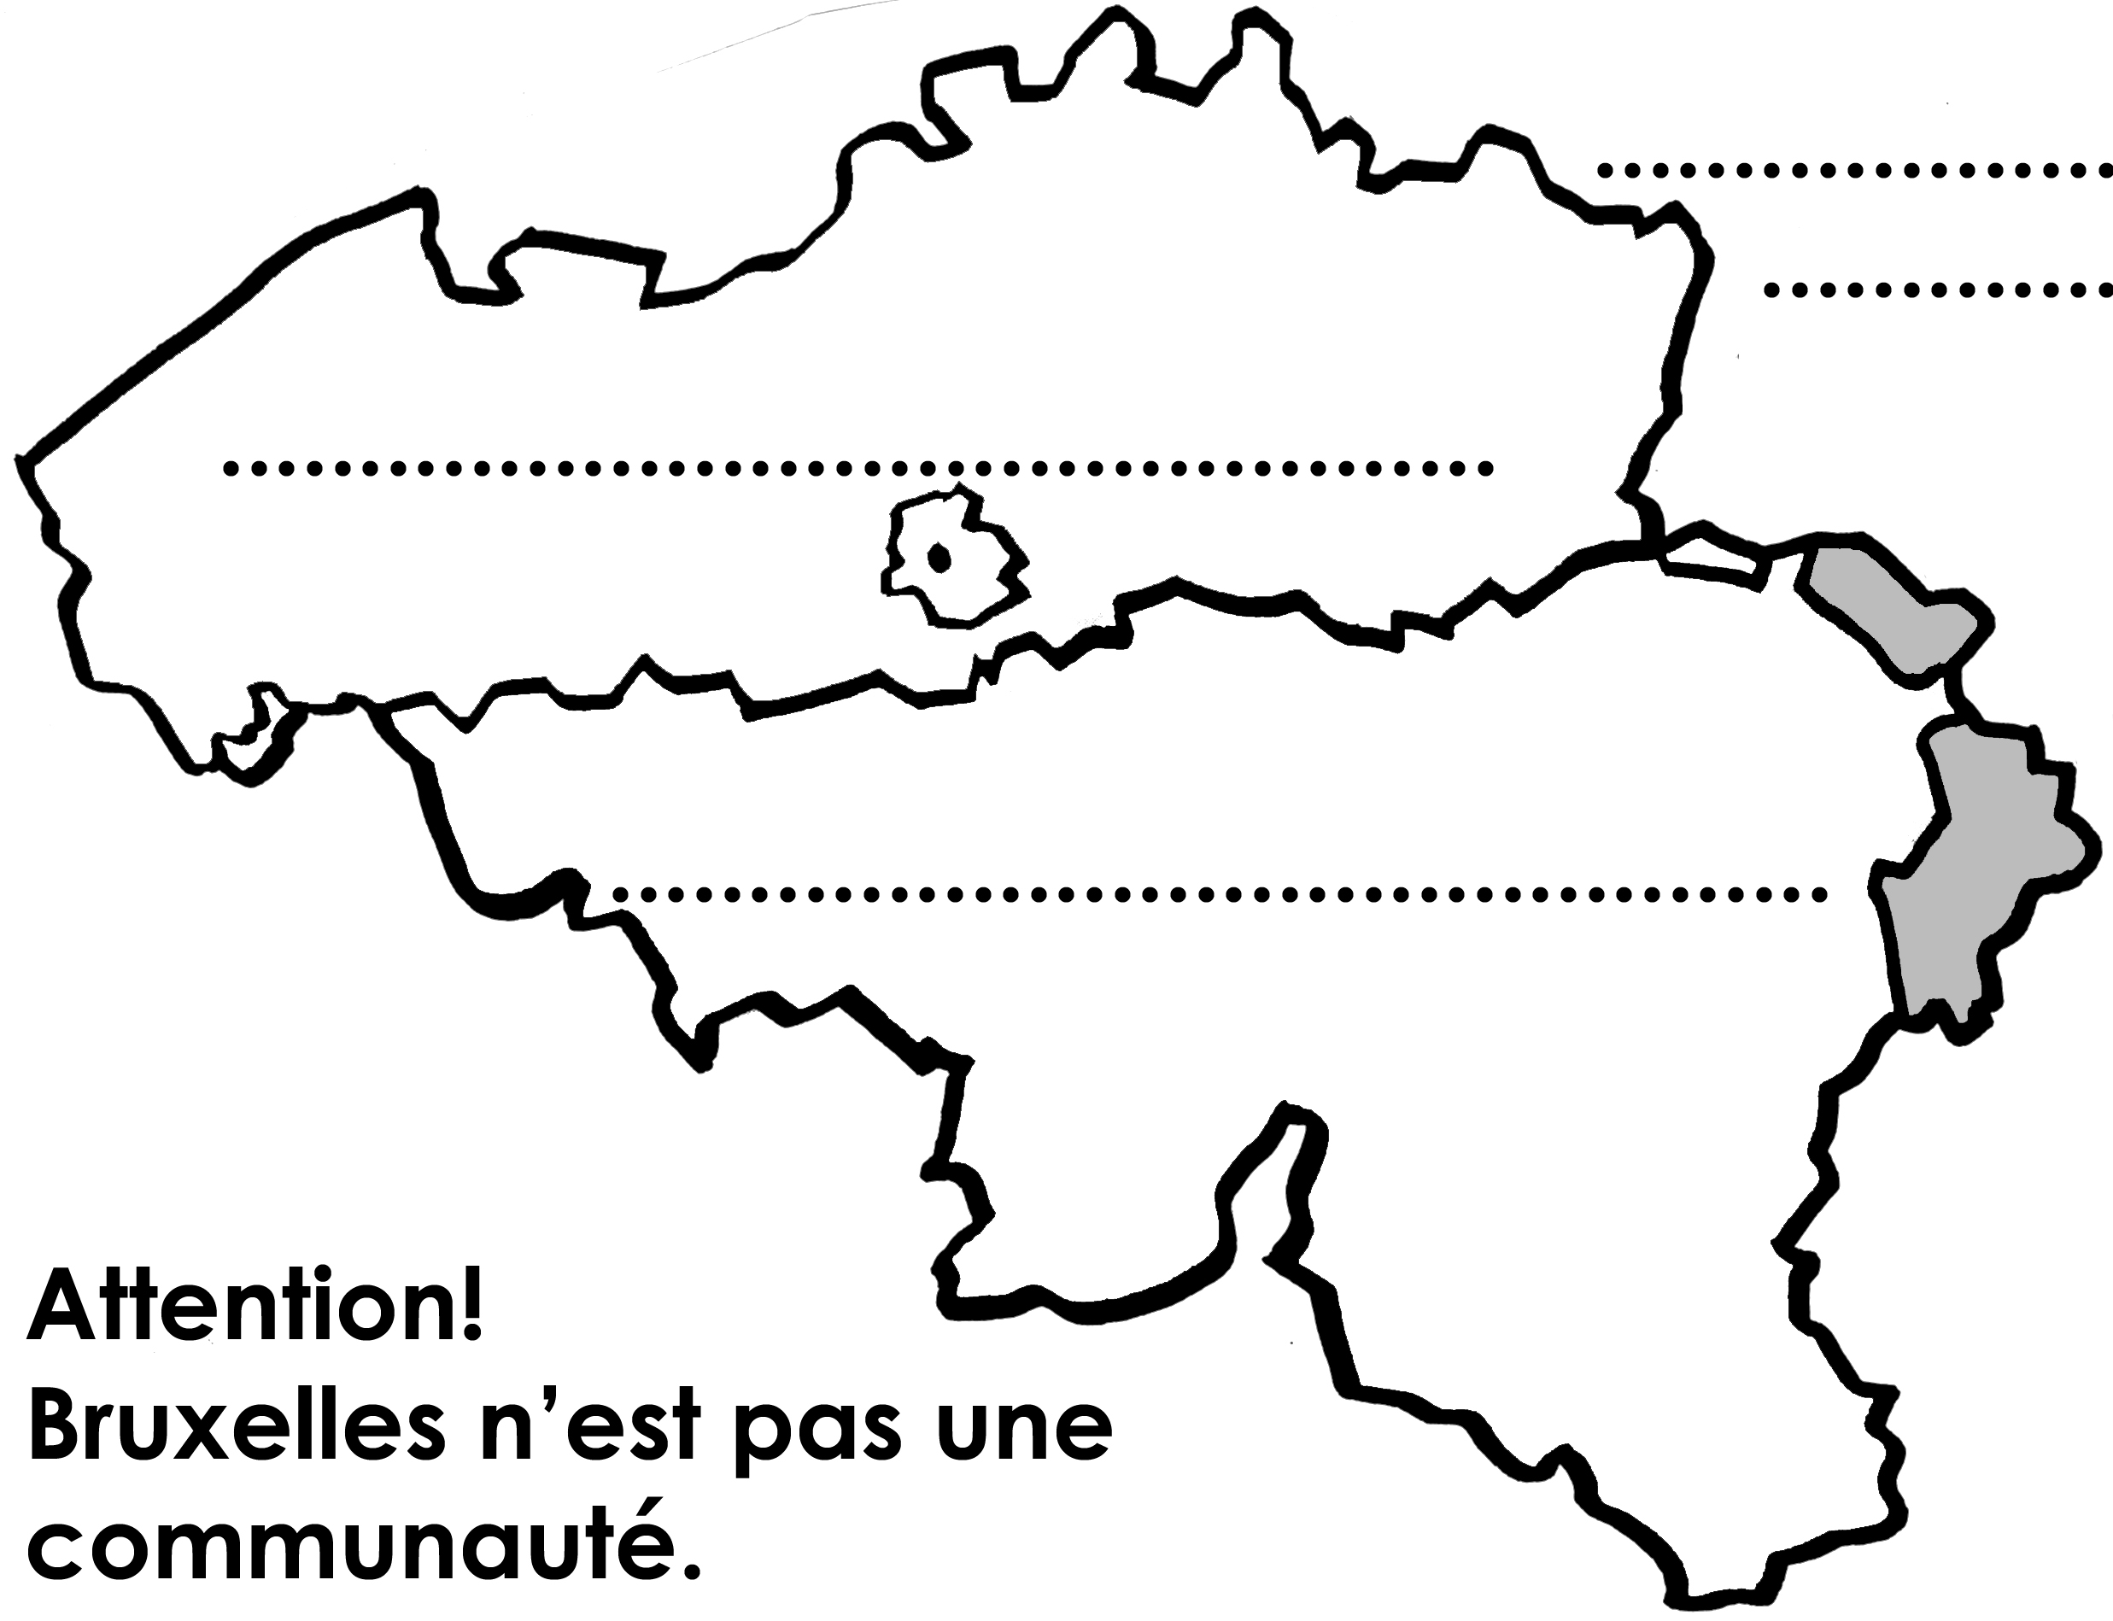

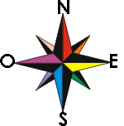

La Belgique est également divisée en trois régions.
- au nord, la région …………………………………………………
- au sud, la région ……………………………………………………
- au centre, la région ………………………………………………
Comme les communautés, chaque région est chargé d’organiser des services, de prendre des décisions, de faire des règlements, de voter des lois.
Les régions s’occupent des territoires que chacune couvre.
Voici la carte de Belgique, divisée en régions. Ecris leur nom.
